PARTIE 1 : Déterminisme du sexe chez la Tortue

Pour comprendre le déterminisme du sexe chez l’Homme, on l’a étudié également dans d’autres groupes comme les tortues.

Les tortues marines en Guyane (notamment la Tortue luth = Dermochelys coriacea), pondent une dizaine de fois de février à septembre. Cette période débute par une saison sèche plus chaude et se termine par une saison humide à partir de juin. Ces tortues présentent, à l’éclosion, un sex-ratio* différent selon la saison de ponte. Le pourcentage de femelles est nettement plus important lors de la saison sèche.

*sex-ratio : rapport entre le nombre des individus mâles et femelles dans une population.

Par ailleurs, l’effet de la température d’incubation des œufs sur le sex-ratio a été étudié chez deux espèces de tortues terrestres.
Les résultats obtenus sont présentés dans la figure 1.1.
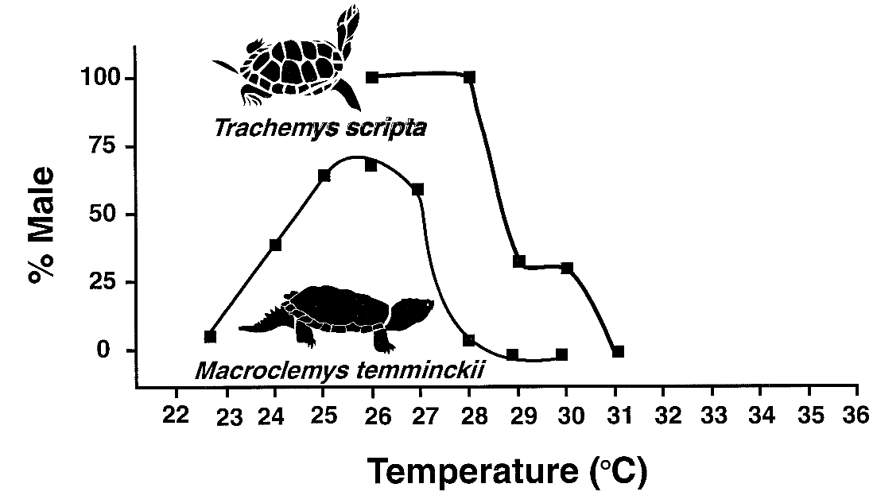
Fig.1.1 : Sex-ratio de 2 Chéloniens (groupe des tortues) en fonction de la température d'incubation des oeufs.
D’après D.A. Crain, L.J. Guillette Jr.r Animal Reproduction Science 53 (1998) 77–86

1.1- Analysez ces résultats et déduisez-en une hypothèse concernant le déterminisme du sexe chez les tortues terrestres étudiées ci-dessus. Ce modèle concorde-t-il avec les observations réalisées chez les tortues marines de Guyane ?

Des gonades ont été prélevées chez des embryons de ces tortues mâles (M) et femelles (F) à différents stades de leur développement et des coupes histologiques ont été réalisées et photographiées en microscopie photonique (figure 1.2).

1.2- Comparez, à l’aide de dessins simplifiés annotés, l'évolution des gonades chez le mâle et chez la femelle. Déduisez de ces observations la période au-delà de laquelle les gonades se différencient en gonades mâle ou femelle.

Vous en déduirez une hypothèse concernant la période au-delà de laquelle la température ne peut plus changer le déterminisme du sexe.

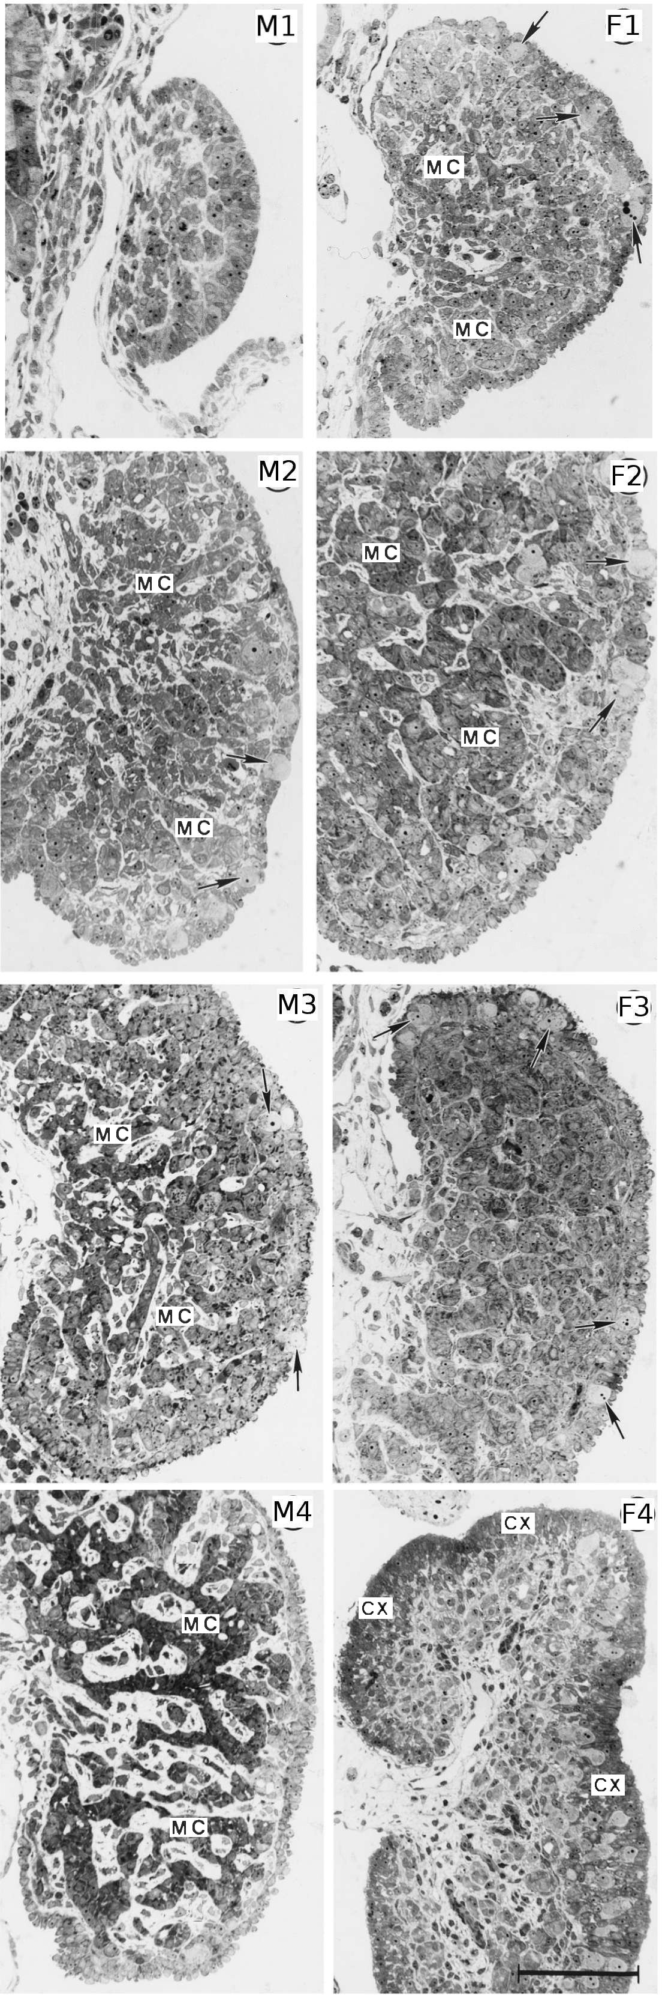
Fig 1.2 : Coupes de gonades d'embryons de tortue marine.
Légendes :
M1 à M4 : gonades d'individus mâles
F1 à F4 : gonades d'individus femelles
M1, F1 : 20 jours d'incubation
M2, F2 : 27 jours d'incubation
M3, F3 : 32 jours d'incubation
M4, F4 : 40 jours d'incubation

CX : Cortex
MC : Cordons médullaires
Flèches : cellules germinales
La barre d'échelle représente 100 μm.
d'après General and Comparative Endocrinology 107, 373–385 (1997)

Des oeufs de ces tortues marines ont été incubés tout d’abord à une température de 27°C. Au cours de l'incubation, la température du milieu est changée, passant de 27 à 32°C. Ce changement de température est effectué à des stades différents du développement, chaque stade correspondant à une certaine durée d'incubation en jours après la ponte (figure 1.3b). Le nombre de femelles et de mâles obtenus est indiqué dans le tableau de la figure 1.3a.
Stade du développement au changement de température | Nombre  d'oeufs | Nombre  d'oeufs éclos | Nombre  de mâles | Nombre  de femelles
17  18  19  20  21  22  23  24  25  26  27 | 20  20  20  30  50  80  100  40  10  20  10 | 11  17  11  19  33  76  97  34  8  17  9 | 0  0  0  5  14  40  90  34  8  17  9 | 11  17  11  14  19  36  7  0  0  0  0
Fig 1.3a : tableau présentant le nombre de femelles et de
mâles obtenus après expérience de changement de température
d'après General and Comparative Endocrinology 107, 373–385 (1997)
Jours après la ponte | Stade embryonnaire
15  20  24  27  32  35  40  45 | 18-19  20-21  22-23  23-24  24-25  25-26  26-27  27-28
Fig 1.3b : Correspondance entre les stades embryonnaires de développement et l'âge en jours des embryons

1.3a- Traduisez ces résultats par un graphique représentant le pourcentage de femelles obtenues en fonction du stade de développement au cours duquel l'oeuf a été changé de température.

Stade de  développement au moment de l'injection | Nombre  d'oeufs | Nombre  de mâles obtenus | Nombre  de femelles obtenues
20  21  22  23  23-24  24  25  25-26  26  27  28 | 20  10  10  20  10  30  10  10  20  10  10 | 1  0  0  0  0  0  0  3  14  6  5 | 14  4  8  17  10  20  9  5  0  0  0
Fig 1.4 : effets de l'œstradiol injecté à des embryons à
différents stades de développement
D'après General and Comparative Endocrinology 107, 373–385 (1997)
1.3b- Vous déduirez de leur analyse la période de sensibilité à la température. Faites alors le lien avec l’évolution histologique des gonades observée à la question précédente.

Le tableau de la figure 1.4 donne les résultats de l'injection d'œstradiol à différents stades de développement d'embryons dans des œufs incubés à 27°C. Le nombre de mâles et de femelles éclos est comptabilisé.

1.4- Analysez les résultats de l'expérience en faisant le lien avec les documents précédents.
Proposez une hypothèse concernant l'action de la température sur le déterminisme du sexe.
D'autres composés sont injectés à des embryons en cours de développement (avant le stade 25), afin de préciser l'action de l'œstradiol. Les résultats de cette expérience sont consignés dans le tableau de la figure 1.5.
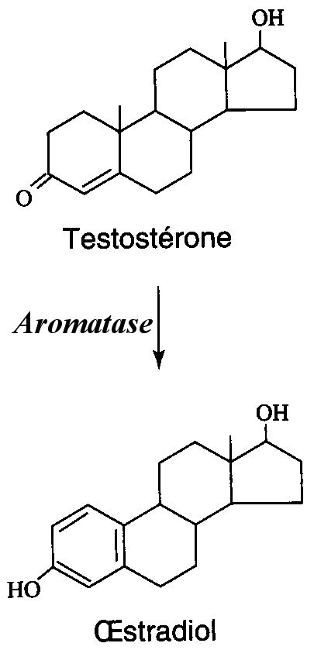
Fig 1.6 : voie de biosynthèse de l'œstradiol (œstrogène) à partir de testostérone (androgène).
La testostérone est produite précocement par les gonades dès le stade indifférencié.
D'après Biochimie, Hennen DUNOD
Température d'incubation | Traitement | Structure des gonades
25°C | Aucun  œstradiol  Fadrozole | Testicules  Ovaires  Testicules
30°C | Aucun  œstradiol  Fadrozole | Ovaires  Ovaires  Testicules
Fig 1.5 : Effets de l'injection d'œstrogènes (œstradiol) et d'inhibiteurs d'aromatase (fadrozole) sur la structure des gonades.
D'après C. Pieau CMLS, Cell. Mol. Life Sci. 55 (1999) 887–900

1.5a- Analysez les données présentées dans les figures 1.5 et 1.6, en relation avec les documents des questions précédentes.

1.5b- Proposez une hypothèse permettant d'expliquer le délai observé entre la période de sensibilité à la température et l'effet des œstrogènes sur le devenir des gonades.

On réalise des mesures de l'activité de l'enzyme aromatase au cours des différents stades de développement, dans le cerveau et dans les gonades. L'activité d'une enzyme correspond à la vitesse de formation du produit par mole d'enzyme.
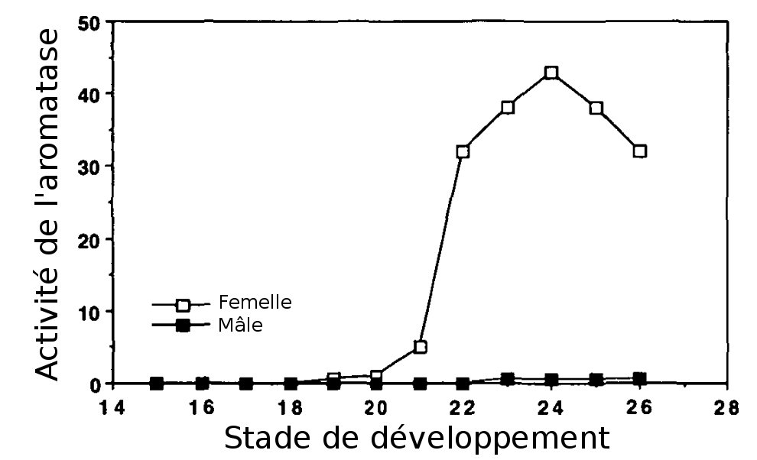Fig 1.7 : Mesure de l'activité de l'enzyme aromatase dans les gonades de tortues mâles et femelles au cours d’un développement normal.
L'activité enzymatique est donnée en unités arbitraires.
D'après Sex Determination in Reptiles: An Update Valentine A. Lance Amer. Zool., 37:504-513 (1997)

1.6a- Comparez l’évolution de l'activité de l'enzyme aromatase dans les ovaires et dans les testicules à partir de l'analyse de la figure 1.7.

1.6b- Quelles sont les conséquences de cette différence d'activité sur la production d’oestrogènes ?

1.7- Reliez chronologiquement la période de sensibilité à la température (fig.1.3), celle de la sensibilité aux œstrogènes (fig.1.4) et celle de l'activité aromatase (fig.1.7).

1.8- Proposez un schéma bilan hypothétique de l'action de la température sur le devenir des gonades.
Les PCB (polychlorobiphényles) sont des produits qui ont été massivement utilisés ces dernières années dans l'industrie (rôle de lubrifiant ou d’isolateur). En raison de leurs caractéristiques chimiques et de leur longue durée de vie, les PCB sont des polluants fréquemment trouvés dans l'environnement. Les effets sur l'environnement à long terme des PCB sont encore inconnus, mais des études montrent qu'ils se sont accumulés dans de nombreux milieux, aquatiques notamment.
Certaines de ces études ont été menées afin de tester l'impact de ces molécules sur le sex-ratio des tortues aquatiques.

1.9- À partir de l'analyse des documents proposés (figures 1.8 et 1.9), expliquez si les PCB ont ou non un impact sur le sex-ratio des tortues aquatiques.
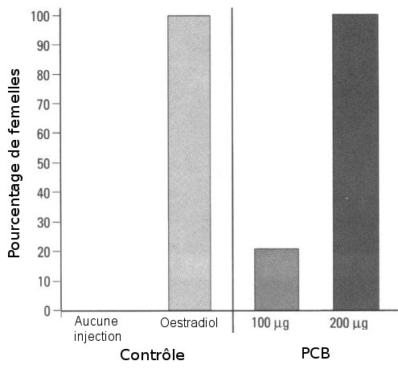Fig 1.8 : Pourcentage de femelles obtenues après incubation d'oeufs à 26°C, soumis à des concentrations variables de PCB.
D'après Environ Health Perspect 1 03(Suppl 7):73-77 (1995)
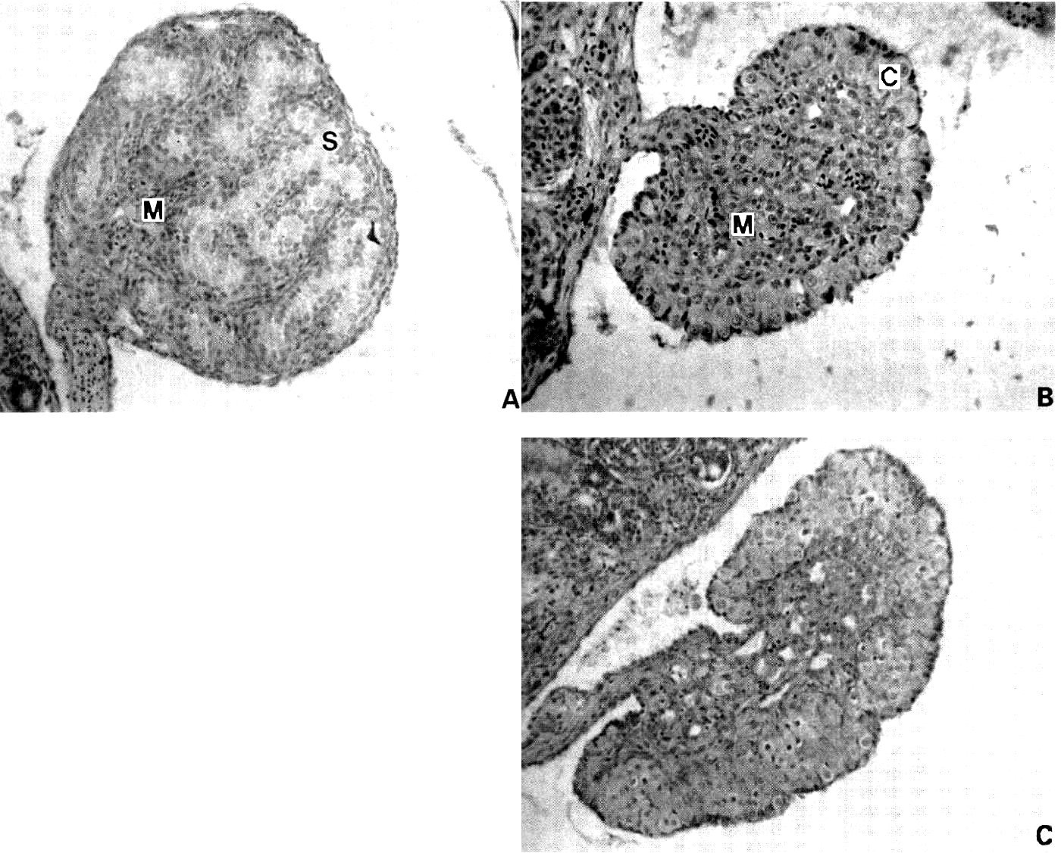Fig 1.9
A ci-dessus : coupe de testicule d'un embryon élevé à température masculinisante (S : tubes séminifères ; M : région médullaire)
B en haut à droite : coupe d'ovaire d'un embryon femelle élevé à température féminisante (C : région corticale ; M : région médullaire)
C en bas à droite : coupe de gonade d'un embryon élevé à température masculinisante, soumis à 200µg de PCB
D'après Environ Health Perspect 1 03(Suppl 7):73-77 (1995)

1.10- En déduire l'effet à long terme des PCB sur l’évolution de la population de ces tortues.

PARTIE 2 : Classification phylogénétique des tortues

Les Reptiles sont un groupe défini comme des Amniotes (présence d'un amnios, annexe embryonnaire caractéristique des animaux aériens) sans poils ni plumes.
La classification des organismes par la méthode cladistique consiste à regrouper les organismes suivant leurs liens de parenté. Pour cela, on étudie différents caractères et l’on consigne les résultats sous forme d’une matrice.
Dans celle-ci, par convention, l’état primitif (ou ancestral) d’un caractère est noté [0] et l’état dérivé [1].
 | Écailles | Amnios | Mandibule | Gésier | Homéothermie
Grenouille | 0 | 0 | 0 | 0 | 0
Tortue | 1 | 1 | 0 | 0 | 0
Perroquet | 1 | 1 | 1 | 1 | 1
Crocodile | 1 | 1 | 1 | 1 | 0
Renard | 0 | 1 | 0 | 0 | 1
Figure 2.1 : matrice de caractères pour 5 vertébrés : grenouille, tortue, perroquet, crocodile et renard.
Pour les caractères : amnios, écailles, gésier et homéothermie, [0] signifie l’absence du caractère et [1] sa présence. La mandibule peut être non fenêtrée, état [0] ou fenêtrée état [1].
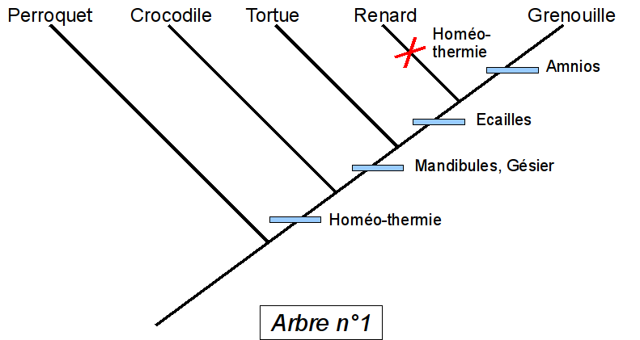

2.1- Parmi les 3 arbres proposés ci-contre, choisissez ceux qui sont compatibles avec la matrice de caractères.

(une barre représente une apparition de caractère(s), une croix, une disparition de caractère(s)).

2.2- Choisissez alors, parmi les possibles, l’arbre le plus vraisemblable en respectant le principe de parcimonie (principe selon lequel l'arbre le plus probable est celui qui fait intervenir le moins d’hypothèses de transformations).
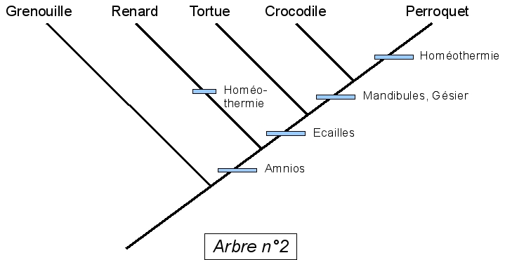

2.3- Replacez sur l'arbre que vous avez choisi, le groupe des Reptiles. Précisez, en justifiant votre réponse, s'il s'agit d'un groupe monophylétique ou non.
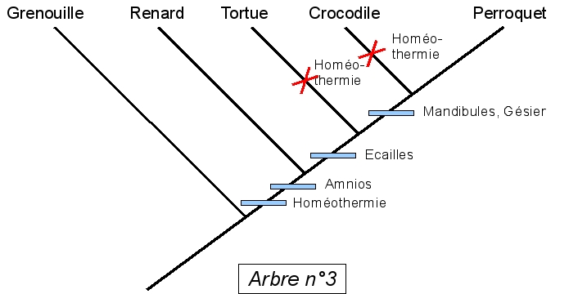

La classification d'organismes suivant leurs liens de parenté peut également être réalisée à partir de la comparaison de caractères moléculaires.
L'aromatase, enzyme responsable de la conversion de la testostérone en œstradiol (cf. partie détermination du sexe chez la tortue) est présente chez tous les Vertébrés : c'est une protéine homologue.
La figure 2.2 présente une portion de la séquence en acides aminés (chaque acide aminé est représenté par une lettre différente) de l'enzyme aromatase chez la tortue (turtle), le crocodile (alligator), le poulet (chicken), l'homme (human) et la grenouille (frog).
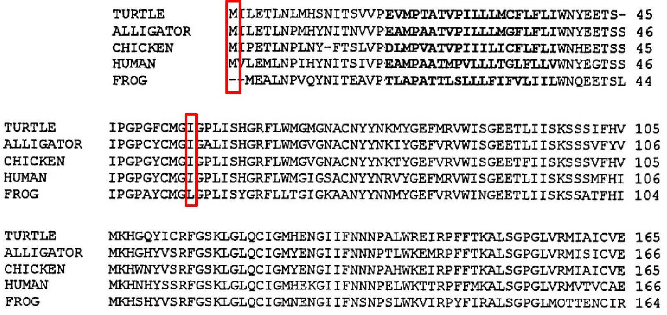
Figure 2.2 : Portion de la séquence en acides aminés de l'enzyme aromatase chez la tortue (turtle), le crocodile (alligator), le poulet (chicken), l'homme (human) et la grenouille (frog).
modifié, d'après General and Comparative Endocrinology 130 (2003) 109–119

L'étude détaillée de cette comparaison de séquences en acides aminés de l'aromatase permet d'établir l'arbre phylogénétique de la figure 2.3.
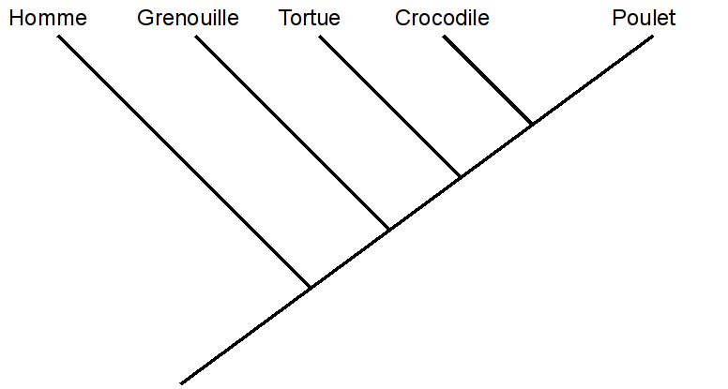
Figure 2.3 : arbre phylogénétique issu de la comparaison des séquences en acides aminés de l'aromatase
2.4- Comparez les parentés établies à partir des caractères moléculaires (séquence de l'aromatase) et celles que vous avez établies à partir des caractères anatomiques (questions précédentes). Discutez les différences éventuelles.

2.5- Présentez les mécanismes à l'origine des différences de séquences en acides aminés encadrées.

2.6- La séquence de l'aromatase est particulièrement bien conservée entre les 5 Vertébrés. Expliquez ce constat en relation avec le rôle de cette enzyme, qui a été vu dans la première partie.
PARTIE 3 : Déterminisme du sexe chez les Mammifères

La vache a, normalement, un seul veau par portée, mais des cas de gémellarité peuvent être observés. Lorsque les veaux sont des faux-jumeaux de sexes différents, le fœtus femelle est le plus souvent un « freemartin ».
On remarque que dans ce cas, les embryons ont contracté précocement des connexions vasculaires.
Plusieurs anomalies sexuelles caractérisent les « freemartin » à la naissance :
- gonades de taille réduite et dépourvues de cellules germinales, renfermant parfois des structures tubulaires analogues à des tubes séminifères stériles
- toutes les voies génitales dérivant des canaux de Müller sont interrompues ou même absentes
- les canaux déférents et des glandes accessoires mâles (notamment vésicule séminale et prostate) sont souvent présents
- les organes génitaux externes sont de type femelle

3.1- Expliquez, d’après ce qui précède, et en utilisant vos connaissances, l’influence du jumeau mâle sur le jumeau femelle.
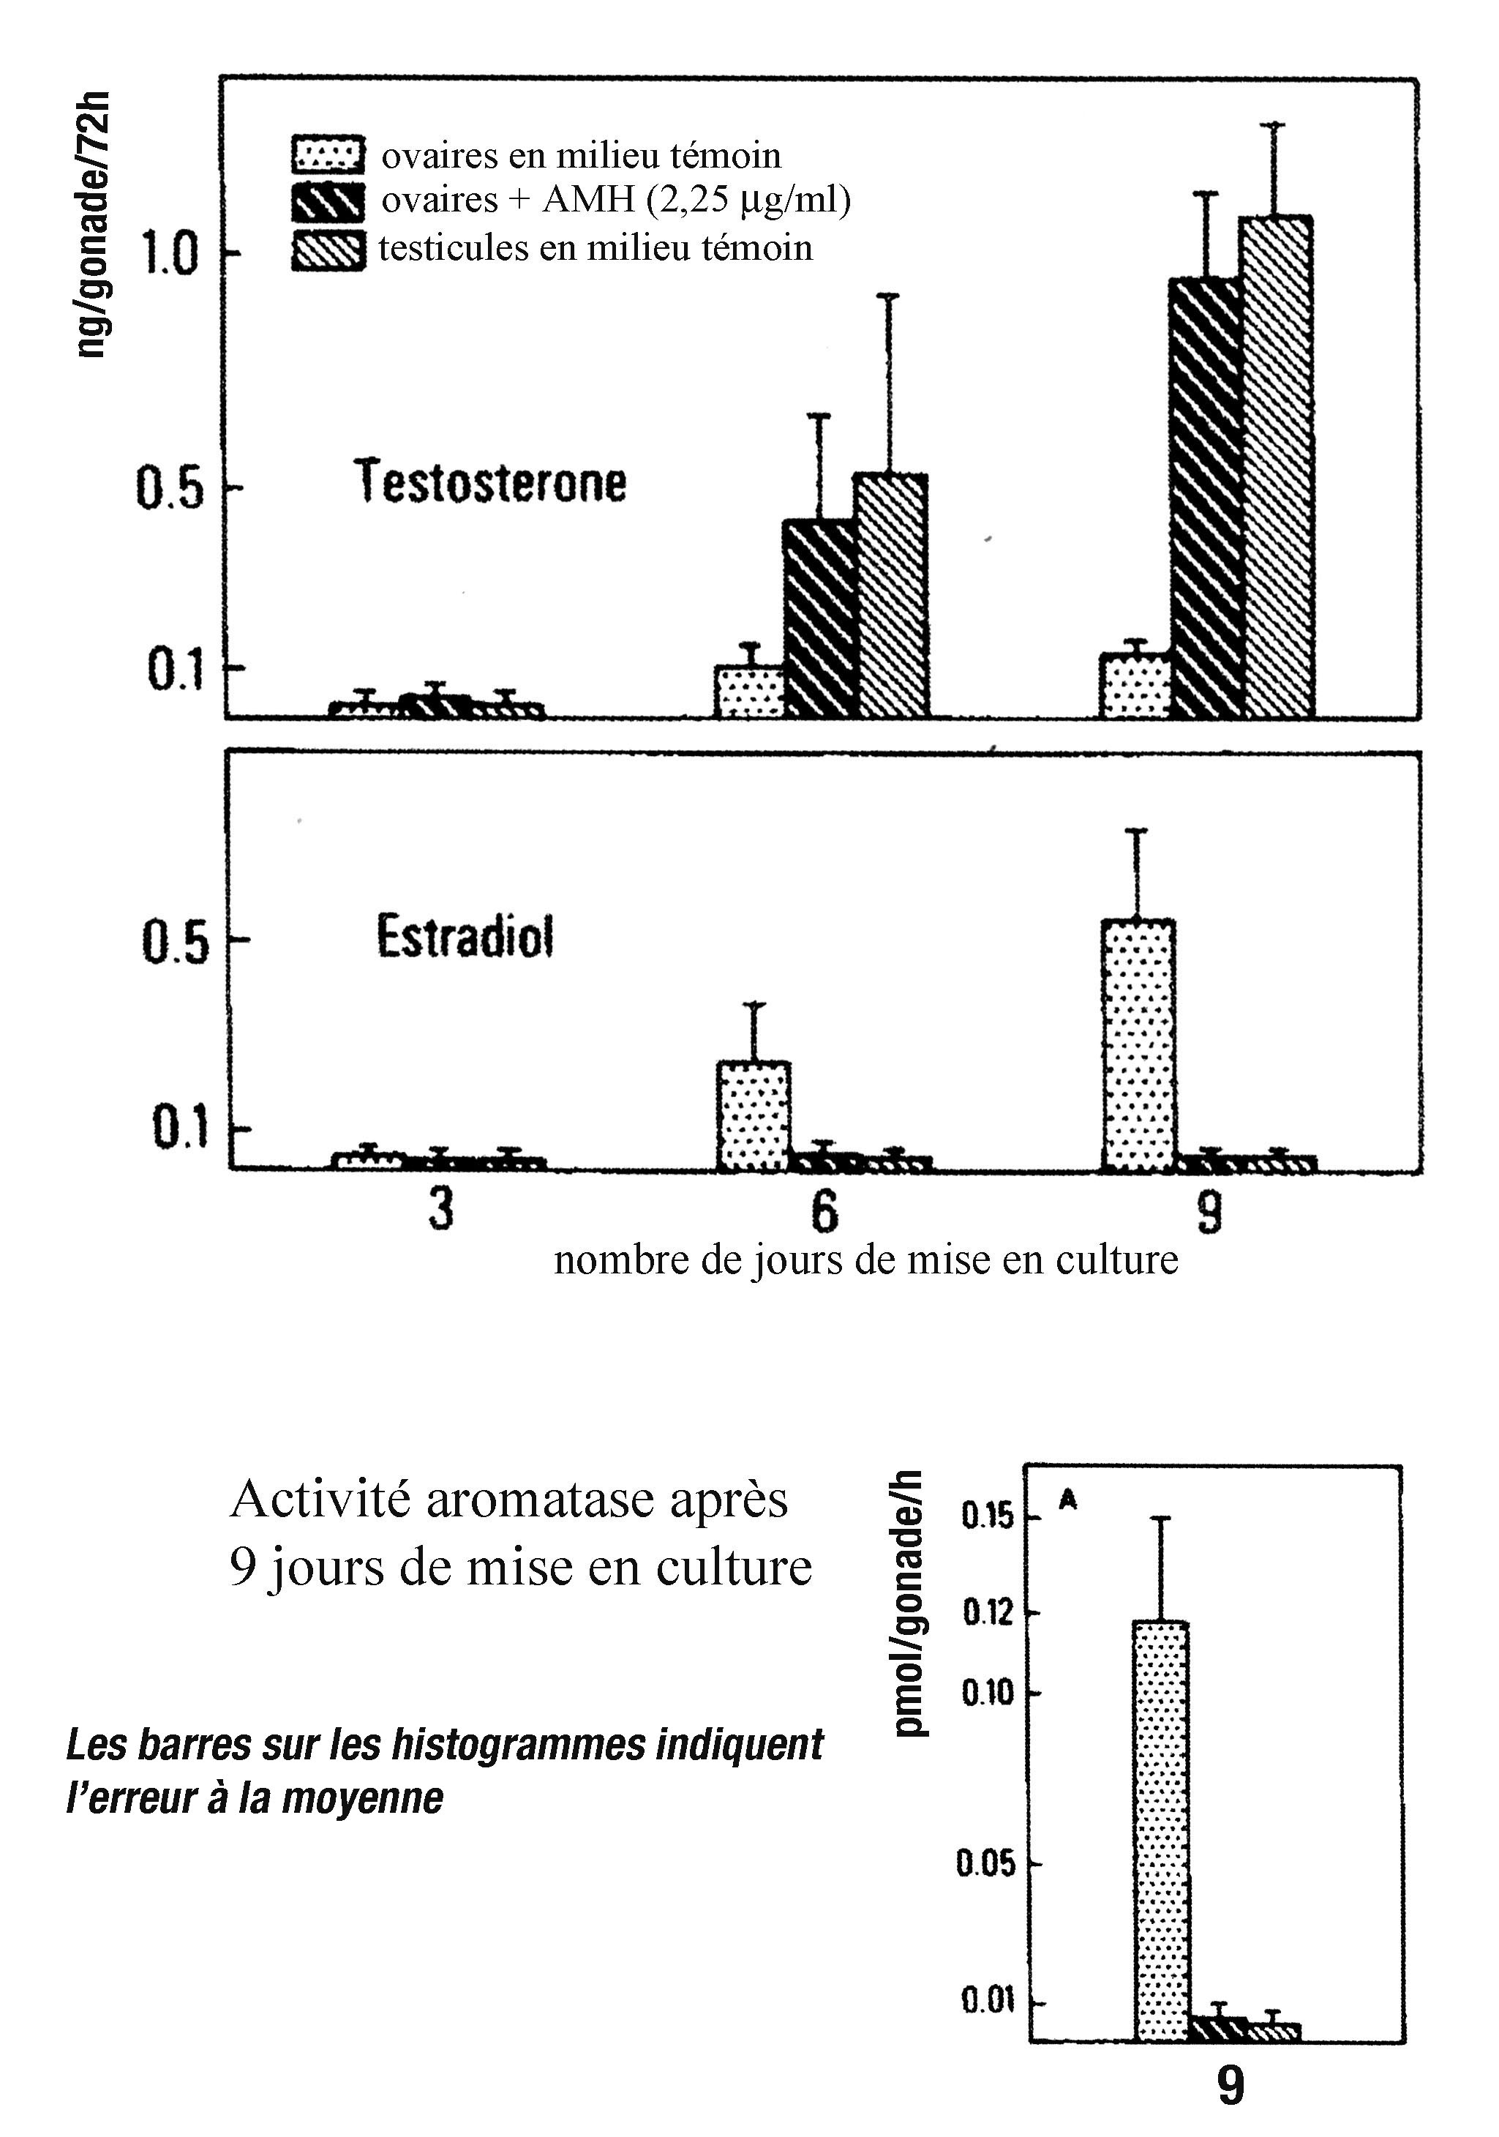Figure 3.1 : Effet de l’AMH sur la sécrétion de stéroïdes et l’activité de l’aromatase au niveau de gonades de fœtus de brebis de 29 jours mises en culture.
D’après B.Vigier et al. Proc. Natl. Acad. Sci. USA, Vol. 86, pp. 3684-3688, Mai 1989

Des gonades (ovaires ou testicules) sont prélevées sur des fœtus de brebis âgés de 29 jours. Celles-ci sont mises en culture pendant 3, 6 et 9 jours en présence ou non de l’hormone anti-müllerienne (AMH) normalement produite par les cellules de Sertoli. On mesure, dans chaque cas, la production d’hormones stéroïdes (testostérone ou oestradiol) et l’activité de l’aromatase (Figure 3.1).

3.2- Expliquez, à partir de l’analyse de ces résultats expérimentaux comment l’AMH modifie l’activité endocrine des gonades (vous pouvez, en faisant preuve d’esprit critique, vous aider de la figure 1.5 de la partie 1). En quoi est-ce susceptible de modifier leur destinée ?

Afin de préciser le rôle de l’AMH dans la différenciation de l’appareil génital, des équivalents de « freemartin » chez la souris ont été fabriqués par transgénèse en introduisant un gène d’AMH humain dans le génome de souris mâles ou femelles. Ces souris expriment ce gène de façon constante depuis la vie fœtale jusqu’à l’âge adulte sans distinction de sexe.
Age  (jours après la naissance) | Génotype | Nombre de souris étudiées | Nombre moyen de cellules germinales par gonade | Nombre moyen de follicules
10 | Normal  Transgénique | 2  3 | 10515  5520 | 36,5  75,7
24 | Normal  Transgénique | 2  10 | 8602  2164 | 9,1  19,2
35-56 | Normal  Transgénique | 2  6 | 6536  1592 | 15,6  34,3
Figure 3.2 : tableau montrant l'évolution du nombre de cellules germinales et de follicules chez les souris XX normales et transgéniques D’après B.Vigier et al. Proc. Natl. Acad. Sci. USA, Vol. 86, pp. 3684-3688, Mai 1989
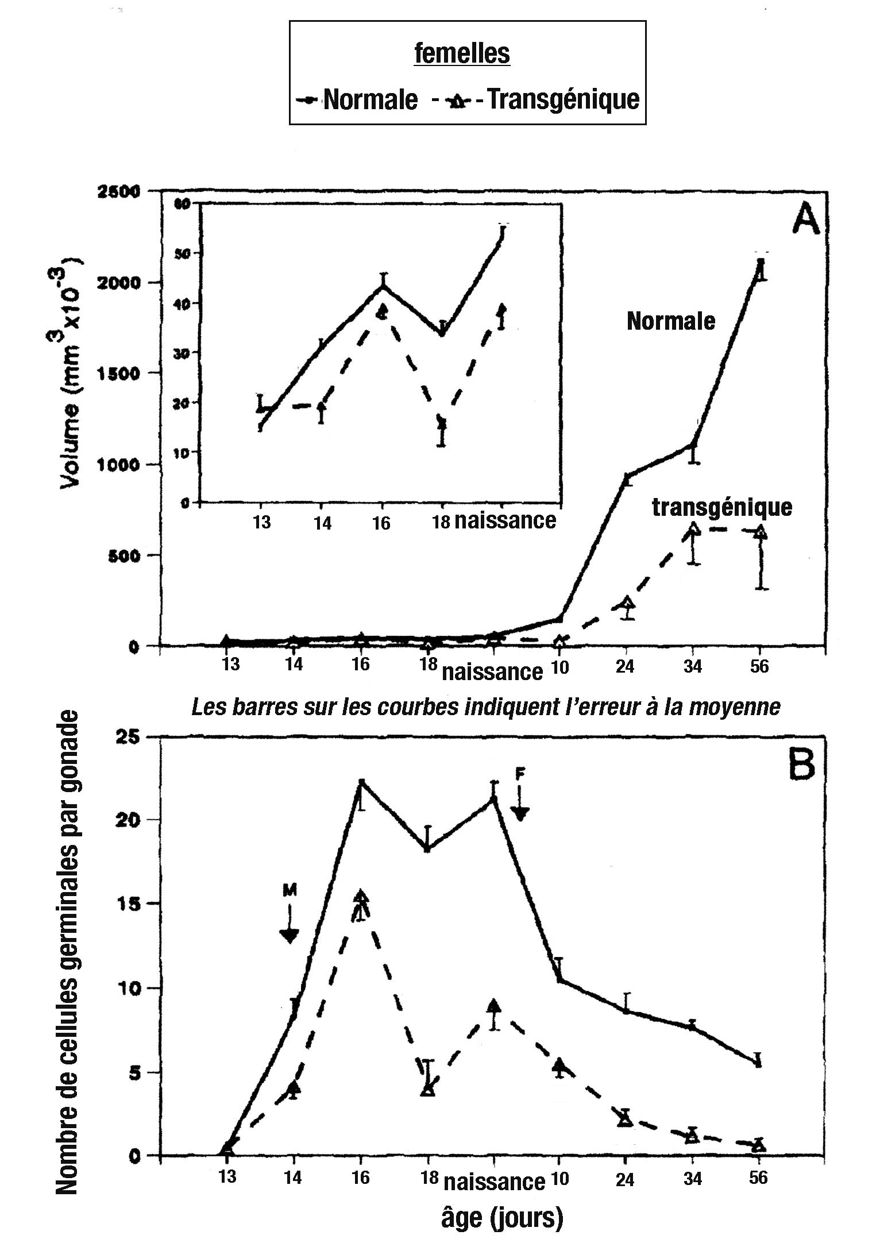Figure 3.3 : Comparaison de l’évolution du volume ovarien et du nombre de cellules germinales au cours du développement chez des souris XX normales (trait plein) et transgéniques (tirets)
Les flèches indiquent le début de la méiose (M) et de la folliculogénèse (F) chez les souris normales.
D’après L. Lyet et al. ; Biology of Reproduction 52, 444-454 (1995)
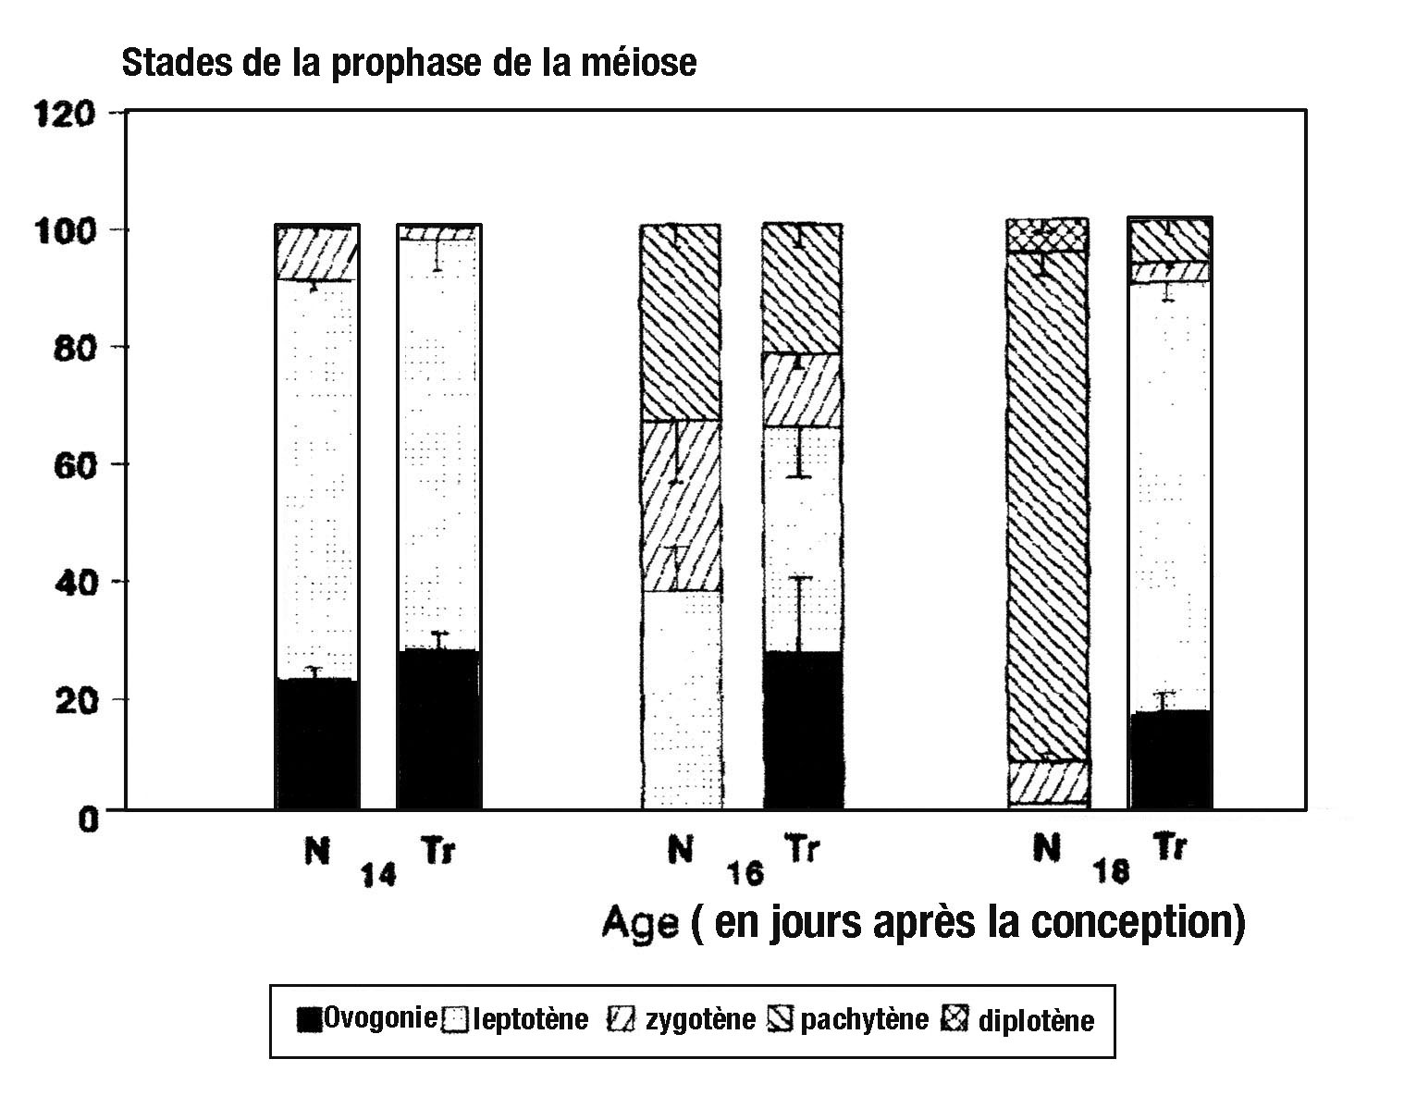Figure 3.4 : Progression de la prophase au cours du développement d’ovaires normaux (N) et transgéniques (Tr).
D’après L. Lyet et al. ; Biology of Reproduction 52, 444-454 (1995)

Les ovogonies sont les cellules souches des cellules germinales. Elles subissent une méiose, dont la prophase est divisée en 5 stades, chronologiquement : leptotène, zygotène, pachytène, diplotène, et diacinèse qui n’est pas décompté ici.
L’activité aromatase mesurée chez le fœtus transgénique de 18 jours est en moyenne de 1,551 fmol/gonade/h et de 3,547 fmol/gonade/h chez le témoin du
même âge.
(fmol = 10⁻¹⁵ moles)

3.3- À partir de l’analyse des résultats exposés ci-dessus, expliquez comment la transgénèse modifie le développement des gonades. Que peut-on en déduire quant au déterminisme de leur évolution normale ?

Des souris transgéniques de génotype (XX SRY), dans les gonades desquelles on force l’expression du transgène SRY, présentent une inversion du sexe : elles possèdent des testicules à la place d’ovaires. La protéine SRY contient une séquence qui lui permet de se lier aux molécules d’ADN et d’en infléchir la courbure, ce qui suggère qu’elle pourrait avoir un effet sur la transcription de gène(s). Parmi les cibles moléculaires suspectées de SRY, le gène SOX9 semble un bon candidat. Chez l’homme, il semble impliqué dans le développement des organes sexuels puisque des anomalies d’expression de ce gène entraînent des inversions sexuelles. C’est le cas de 75% des individus XY présentant soit une mutation soit une délétion d’un allèle du gène SOX9. Parallèlement une duplication de SOX9 a été détectée chez un patient de génotype XX présentant une inversion du sexe femelle en sexe mâle.

Le gène SOX9 a été introduit par transgénèse chez la souris, de telle façon qu'il soit exprimé en permanence tout au long de la vie.
La figure 3.5 compare l’anatomie des organes génitaux et l’histologie des gonades chez les animaux témoins et transgéniques des deux sexes génétiques, XX et XY.
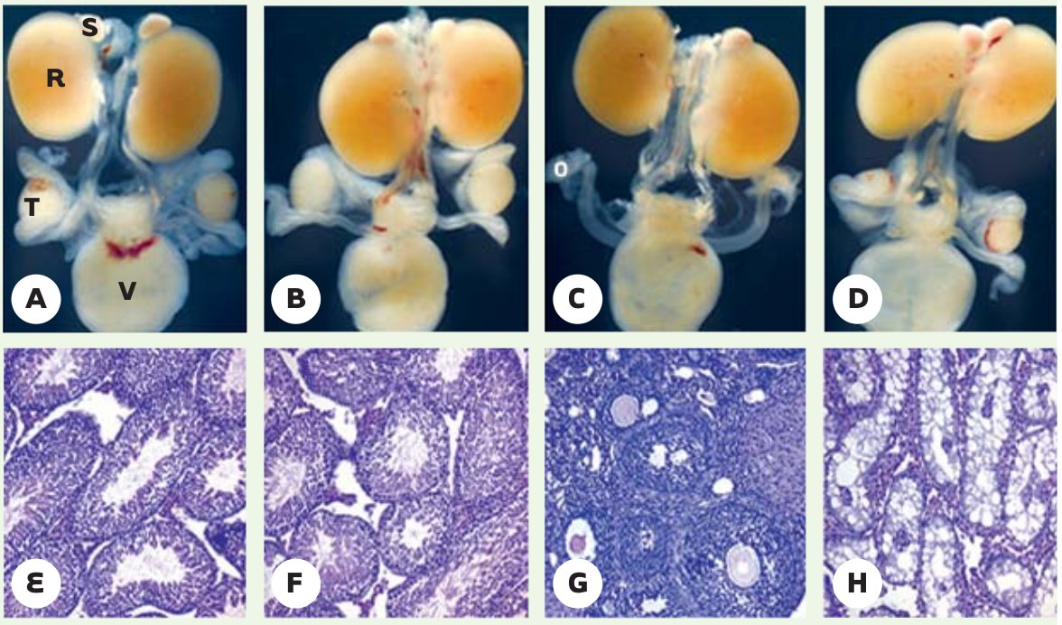
Figure 3.5 : comparaison du phénotype des souris transgéniques Sox 9 (ci-dessous noté Tr) et témoins
(A-D) : vue macroscopique de l’appareil urogénital de nouveaux-nés.
(E-H) : vue microscopique de coupes de gonades adultes.
(A,E) : animaux témoins (XY)
(B,F) : animaux transgéniques (XY Tr)
(C,G) : animaux témoins (XX)
(D,H) : animaux transgéniques (XX Tr)
T : testicule ; O : ovaire ; S : glande surrénale ; R : rein ; V : vessie

Chez les souris transgéniques de génotype (XX Tr), les cellules de Sertoli confinées à la périphérie des tubes séminifères et les cellules de Leydig dans le tissu interstitiel sont présentes en nombre normal. Cependant, aucune cellule germinale n’est visible.
Les cellules de Sertoli chez les souris transgéniques XX expriment le gène codant pour l’AMH.
D’après F. Ango et al M/S n°2, vol.18, février 2002

3.4- Collez et légendez les différentes photos. Analysez l’ensemble des résultats ci-dessus pour expliquer comment l’expression du gène SOX9 entraîne l’inversion sexuelle chez l’animal transgénique de génotype (XX Tr). Précisez alors en l’illustrant par un schéma, comment l’intervention séquentielle des différents gènes évoqués dans la PARTIE 3 assure l’établissement du phénotype mâle chez l’individu de génotype (XY).

